**LEZIONE 2 Numeri ordinali.**

**Blessing racconta a Vincenzo la sua gita scolastica a Benevento nel maggio 2018**

**Vincenzo** : “Blessing, raccontami cosa hai visto a Benevento ?”

**Blessing** *:* “Il primo giorno siamo partiti dal viale degli Atlantici ed abbiamo visitato il museo dove è esposto il cucciolo di dinosauro “Ciro”. Dopo aver fatto una passeggiata nella villa comunale siamo andati alla Rocca dei Rettori e siamo scesi fino al terzopiano sotto terra per ammirare l’acquedotto romano su cui è fondato il castello. Poi abbiamo visto piazza santa Sofia, con la chiesa di età longobarda riconosciuta patrimonio dell’Unesco, infine abbiamo visitato il museo di Iside con i reperti di età romana.”

**Vincenzo** *:* “Scendendo per il corso Garibaldi avere visto l’arco di Traiano ?”

**Blessing** *:* “Si è stato molto bello ma dopo la quarta ora che eravamo in cammino eravamo già stanchi.”

**Vincenzo** : “Capisco, le visite alle città stancano. Era la prima volta che visitavi Benevento ?”

**Blessing** : “No. L’ultima volta che sono stata a Benevento sono andata a rinnovare il permesso di soggiorno.” : era la quinta volta che andavo lì.

**Vincenzo** : “Nel pomeriggio cosa avete visitato ?”

**Blessing** : “Il museo dei Racconti dell’Arco di Traiano. In questo luogo è possibile capire il significato degli altorilievi presenti sulle facciate. Mi è piaciuto molto il sesto pannello che racconta l’istituzione degli “alimenta” . Gli “alimenta” erano cibo gratuito offerto ai bisognosi, nel pannello sono rappresentati dai pani sul tavolo. Il fregio che circonda l’Arco di Traiano racconta la vittoria dei romani sui Daci che abitavano l’attuale Romania.”

**Vincenzo** : “I romani sono precedenti ai longobardi ?”

**Blessing** : “Si, infatti i monumenti romani li abbiamo visti successivamente a quelli longobardi.”

**Vincenzo** : “Avete quindi seguito un itinerario storico come un viaggio indietro nel tempo ?”

**Blessing** : “Si è stato molto bello !”

**Vincenzo** : “Che bello ! La prossima volta parteciperò anche io”

I numeri ordinali indicano il posto in una fila ordinata. Si scrivono mettendo il pallino (°) in alto a destra dopo il numero oppure in numeri romani (es. I, II, III etc.).

|  |  |  |  |  |  |  |  |  |
| --- | --- | --- | --- | --- | --- | --- | --- | --- |
| **DA 1 A 10** | | | **DA 11 A 1000** | | | | | |
| Al numero viene sempre aggiunto il suffisso - esimo | | | | | |
| primo/ | 1° | I | undicesimo | 11° | XI | ventunesimo | 21° | XXI | |
| secondo | 2° | II | dodicesimo | 12° | XII | trentesimo | 30°° | XXX | |
| terzo | 3° | III | tredicesimo | 13° | XIII | quarantesimo | 40° |  | |
| quarto | 4° | IV | quattordicesimo | 14° | XIV | cinquantesimo | 50° |  | |
| quinto | 5° | V | quindicesimo | 15° | XV | sessantesimo | 70° |  | |
| sesto | 6° | VI | sedicesimo | 16° | XVI | ottantesimo | 80° | C | |
| settimo | 7° | VII | diciassettesimo | 17° | XVII | novantesimo | 90° | XC | |
| ottavo | 8° | VIII | diciottesimo | 18° | XVIII | centesimo | 100° | C | |
| nono | 9° | IX | diciannovesimo | 19° | XIX | duecentesimo | 200° | CC | |
| decimo | 10° | X | ventesimo | 20° | XX | millesimo | 1000° | M | |

Al femminile si cambia la lettera finale che da **“o”** diventa **“a”** esempio: la prim**a**, la second**a**, etc.

**esercitazioni**

**Scrivi alcune frasi utilizzando i numeri riportati sopra in tabella.**

Il sindaco di un comune si chiama anche primo cittadino, se è una donna si chiama prima cittadina

Montesarchio è il secondo comune più popolato della provincia di Benevento,

Il terzo comune più popolato della provincia di Benevento è Sant’Agata dei Goti.

Si parte dal primo e ognuno è un successivo.

Tranne il primo, ogni numero ha un precedente*.*

I numeri ordinali sono aggettivi e si concordano al maschile, femminile, singolare o plurale.

Es. **Il** primo giorn**o** siamo partiti

**I** prim**i** momenti

**La** prim**a** volt**a** che visitavo Benevento

**Le** prim**e** pagin**e** di un libro

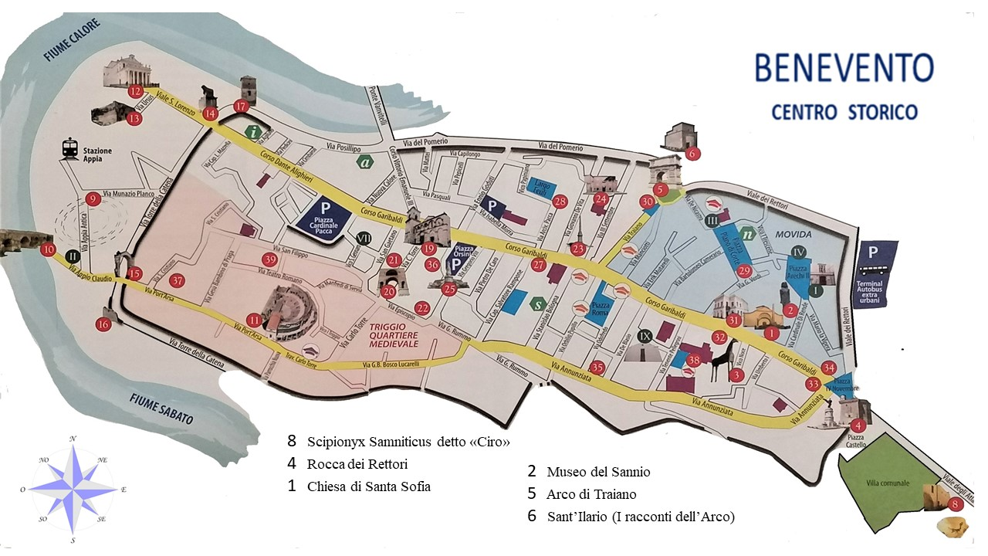

Per gentile gratuita concessione dell’autore della mappa prof. Fulvio De Toma.

eserciziO

Consulta la legenda della mappa che vedi sopra e scrivi nello spazio sottostante i monumenti e luoghi che visiterai e la data in cui sono stati costruiti.

1. Viale degli Atlantici costruito verso il 1920
2. Rocca dei Rettori costruita verso il 1321 in epoca rinascimentale
3. Chiesa di Santa Sofia costruita nel VII° secolo Dopo Cristo in epoca medioevale
4. Arco di Traiano costruito poco dopo il I° secolo Dopo Cristo
5. Ponte Leproso costruito nel III° secolo Avanti Cristo

Colloca sulla linea del tempo i monumenti visitati ponendo come origine l’anno zero (stella) cioè la nascita di Cristo. Ogni rettangolino sono 50 anni cioè mezzo secolo.

-3° -2 -1° 0 1° 2° 3° 4° 5° 6° 7° 8° 9° 10° 11° 12° 13° 15° 16° 17° 18° 19° 20° 21° secolo

|  |  |  |  |  |  |  |  |  |  |  |  |  |  |  |  |  |  |  |  |  |  |  |  |  |  |  |  |  |  |  |  |  |  |  |  |  |  |  |  |  |  |  |  |  |  |  |  |  |  |  |  |  |  |  |  |  |  |  |  |
| --- | --- | --- | --- | --- | --- | --- | --- | --- | --- | --- | --- | --- | --- | --- | --- | --- | --- | --- | --- | --- | --- | --- | --- | --- | --- | --- | --- | --- | --- | --- | --- | --- | --- | --- | --- | --- | --- | --- | --- | --- | --- | --- | --- | --- | --- | --- | --- | --- | --- | --- | --- | --- | --- | --- | --- | --- | --- | --- | --- |
|  |  |  |  |  |  |  |  |  |  |  |  |  |  |  |  |  |  |  |  |  |  |  |  |  |  |  |  |  |  |  |  |  |  |  |  |  |  |  |  |  |  |  |  |  |  |  |  |  |  |  |  |  |  |  |  |  |  |  |  |

nascita Cristo

e d c b a

Campanile di

Santa Sofia.

Blessing

fotografa la lapide

che indica

la massima stensione del dominio Sannita

(foto A)

e del Ducato Longobardo

(foto B)

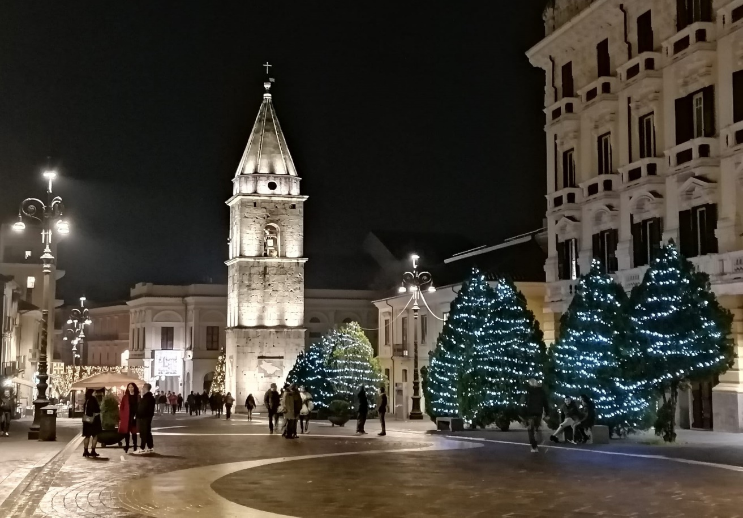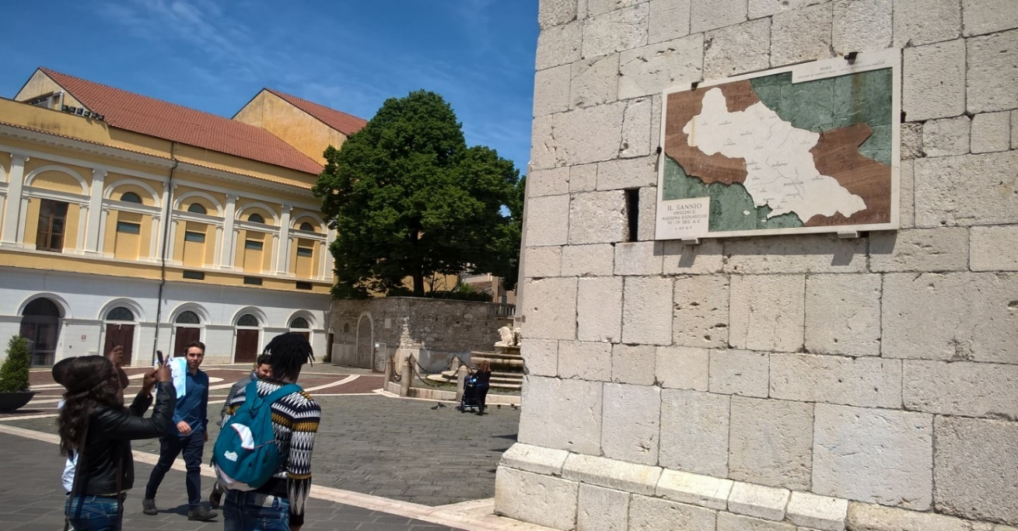

foto A

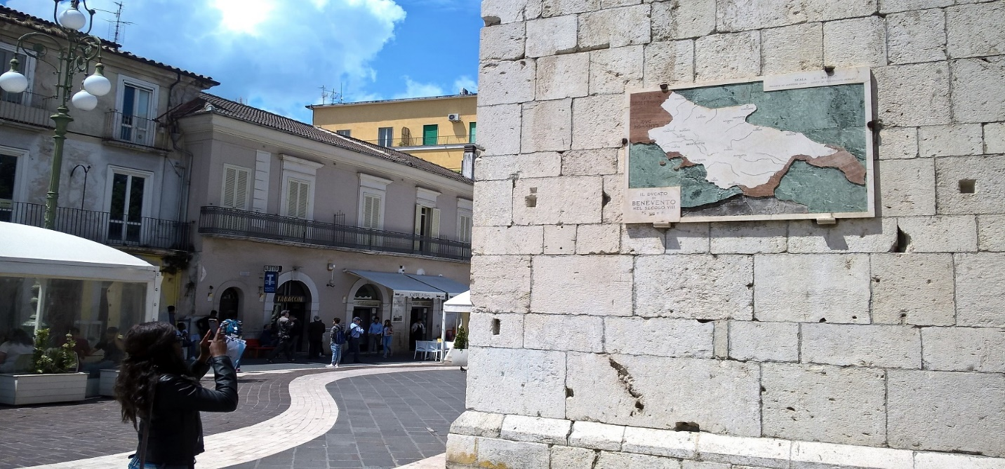

foto B

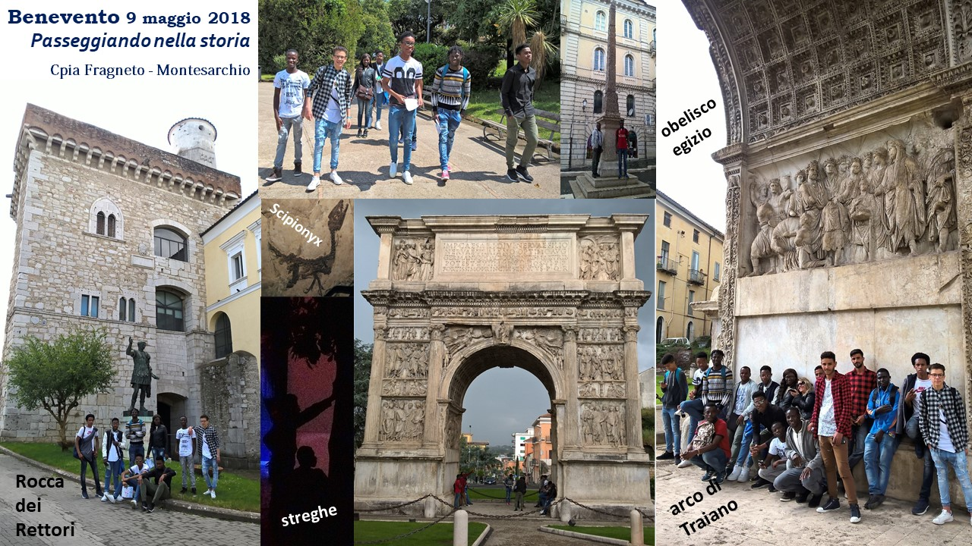

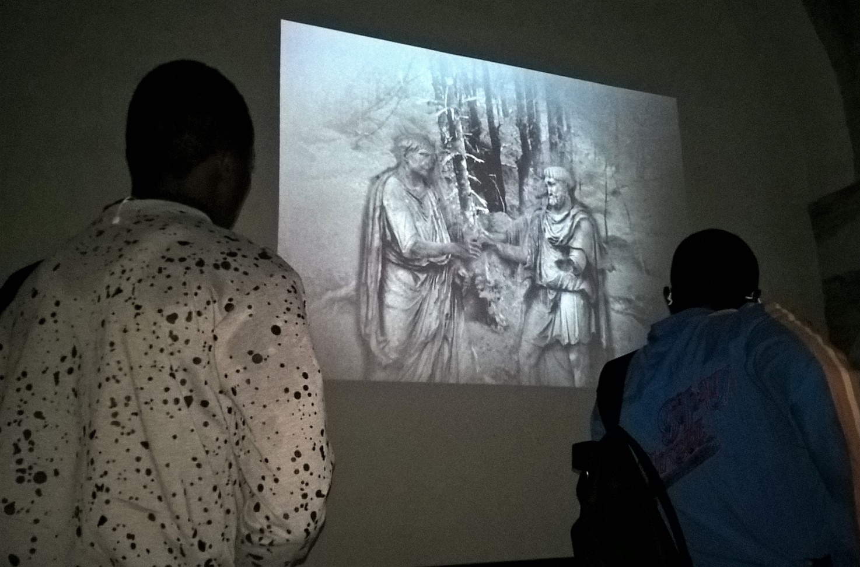

I racconti dell’Arco di Traiano spiegano il significato dei fregi e sculture sull’Arco.

**Breve storia di Benevento**

esercitazioni - Leggi e sottolinea i numeri cardinali in **rosso** e gli ordinali in **blu**

Benevento è una città molto antica. La leggenda narra che il suo fondatore fu Diomede fuggito dall’incendio di Troia avvenuto circa **milleduecento** anni prima della nascita di Cristo cioè nel **XII**  secolo Avanti Cristo (A.C.). Diomede s’imbarcò verso l’Italia con i suoi **sei** compagni e qui diffuse la civiltà greca fermandosi in molti luoghi del sud Italia. Dante Alighieri colloca Diomede nel Canto **ventesimo** dell’inferno, precisamente nell’ **ottavo** cerchio, quello dei consiglieri fraudolenti di coloro che in vita agirono con l’inganno.

L’origine greca di Benevento è una legenda dovuta al ritrovamento di una moneta del **quarto** secolo A.C. con il disegno di un cavallo, simbolo di Diomede : Con maggiore certezza sappiamo che Benevento fu invece fondata dalla popolazione osco o sannita. Sono state ritrovate statue di bronzo di questa popolzione del **VII - VIII** secolo A.C. cioé circa **seicento** anni prima della nascita di Cristo.

Il nome di questa città compare per la **prima** volta nella storia romana nel **trecentoquattordici** A.C. Il nome era però “Maleventum” perché i romani persero la **prima** guerra contro i Sanniti. Successivamente i Romani conquistarono e dettero alla città il nome di Beneventum. Benevento all’epoca dei romani era un importante centro di comunicazione perché si trovava lungo la via Appia costruita dai romani nel **primo** secolo Avanti Cristo per raggiungere Brindisi, una città della Puglia, e quindi l’oriente. Poco dopo, nell’ **ottantasei** Avanti Cristo, i Romani diedero a Benevento il titolo di “municipio” e verso la fine della Repubblica Romana Benevento viene descritta tra le città più ricche dell’Italia del sud.

L’imperatore Traiano, circa **117** anni Dopo Cristo (D.C.), fece costruire la via Traianea che ridusse di circa **cinque** giorni il tempo di percorrenza verso Brindisi. Benevento, nel **terzo** e **quarto** secolo D.C., si arricchì di bei monumenti che però furono quasi interamente distrutti da un forte terremoto nel **trecentosessantanove** D.C. Questo terremoto fu d’intensità del **IX** grado della scala Mercalli.

Benevento incominciò a perdere importanza con la crisi dell’Impero romano d’Occidente. La crisi portò all’invasione dei barbari che scesero dal nord Europa dal **quattrocentodieci** fino al **cinquecentosettantuno** dopo Cristo : giunsero prima i Visigoti poi i Vandali ed infine i Longobardi che provenivano dall’Ungheria fondarono il Ducato di Benevento. Zottone fu il **primo** duca longobardo di Benevento. Questo ducato durò fino al **settecentottantasette** D.C. e Arechi **II°** fu l’ultimo duca. Il Ducato di Benevento rimase lontano dalle guerre dei Franchi, guidati da Carlo Magno, fino all’**840**  D.C. In questa data fu diviso in due parti: il principato di Benevento e quello di Salerno e così rimase fino al **1053** quando il principato fu ceduto allo Stato Pontificio (Chiesa). Successivamente ci furono vari tentativi di riconquista da parte di Federico II° e Manfredi di Svevia, discendenti di Carlo Magno. Manfredi fu ucciso proprio nella Battaglia di Benevento il 26 febbraio 1266.

Da quel momento la città fu governata definitivamente dai Papi della Chiesa quasi ininterrottamente fino al **milleottocentosessanta** circa quando ci fu l’unità d’Italia. Il **5** giugno del **1688** un forte terremoto del **X** grado della scala Mercalli distrusse quasi totalmente Benevento che fu ricostruita da Vincenzo Maria Orsini (Papa Orsini detto Benedetto **XIII**).

L’ultima distruzione di Benevento avvenne durante i bombardamenti americani-inglesi nel settembre del **millenovecentoquarantacinque,** alla fine della seconda guerra mondiale. Dopo la guerra la popolazione di Benevento é cresciuta raggiungendo nel **1960** il numero di sessantamila abitanti circa. Hai notato che nel testo che hai letto molte date sono scritte con le lettere dell’alfabeto.

esercitazioni - Trasforma in numero le date che hai sottolineato nell’esercizio precedente (esempio milleottocentosessanta = 1860), e scrivile sulla linea del tempo che vedi sotto. Ogni rettangolino è 50 anni cioè rappresenta mezzo secolo.

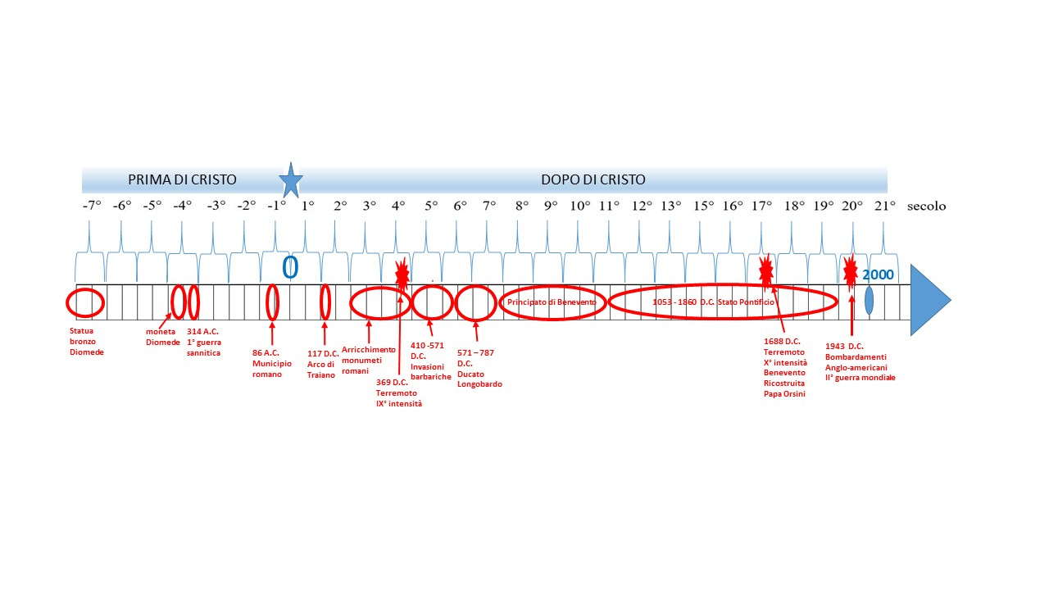

Altre parole per quantità.

|  |  |  |
| --- | --- | --- |
| per 1 | unico, singolo | un' unica richiesta, un unico modulo |
| per 2 | doppio, duplice | una camera doppia, un modulo in duplice copia |
| per 3 | triplo, triplice | il triplo della distanza |

esercitazioni - Completa le frasi con queste parole

**A colloquio con la segreteria del Cpia di Benevento.**

|  |
| --- |
| unico Campania - singola - doppio -prima - primo - un -duplice – triplice-seconda - prossima – tre euro |

**Blessing** : Buongiorno. Vorremo iscriverci ai corsi della scuola. Che devo fare ?

**Lina** : E’ la **prima** volta che venite a scuola ?

**Blessing** : No, la **seconda** volta.

**Lina** : avete già un certificato di conoscenza della lingua italiana ?

**Bessing** : Si il **primo** anno che sono arrivata in Italia ho frequentato il corso di alfabetizzazione

**Lina** : E’ molto semplice. Dovete compilare questo modulo in **duplice** copia scegliendo la sede dove seguire i corsi. Dove abitate ?

**Blessing** : Abitiamo a Pontelandolfo

**Lina** : Allora vi consiglio di scegliere la sede più vicina e cioè quella di Fragneto Monforte. L’altra più vicina è la sede di Morcone ma dista quasi **il doppio** della distanza.

**Blessing** : Grazie. Allora scelgo Fragneto Monforte. Ma come posso raggiungere la scuola ?

**Lina** : Con gli autobus, la ditta che gestisce questa tratta è la Mottam il viaggio costa circa **3 euro** ogni volta ma conviene fare l’abbonamento per studenti che si chiama **Unico** Campania ed è gratuito ma occorre avere la certificazione ISEE

**Blessing** : Come posso fare ?

**Lina** : Dovete rivolgervi ad un CAF del sindacato che vi guida per compilare la domanda ma dovete presentare un certificato d’iscrizione della scuola.

**Bessing** : Grazie !

**Lina** : Ecco qui il certificato d’iscrizione in **triplice** copia da firmare, **due** copie le prediamo noi della segreteria l’altra è vostra.

**Blessing** : Grazie. La **prossima** volta porterò con me anche altri miei tre amici da iscrivere .

**Leggi con attenzione il testo e completa.**

* I corsi a scuola iniziano a metà settembre che è il **nono** mese dell’anno e finiscono alla fine di maggio che è il **quinto** mese dell’anno. L’anno scolastico quindi è in mezzo a due anni solari. L’anno solare inizia il **primo** gennaio e termina il 31 dicembre. L’anno scolastico è formato da circa trentacinque settimane ed ogni settimana è formata da sette giorni . Una settimana è formata da sette giorni : e va da lunedì, che è il **primo** giorno, a domenica che è il **settimo** giorno. Il sabato che è il **sesto** giorno non frequentiamo la scuola.
* Benevento è stata conquistata da diversi eserci, i principali sono stati : quello piemontese, quello pontificio, quello longobardo, quello romano.

Leggi le affermazioni sottoscritte e rispondi alla domanda.

* il Papa non è stato l’ultimo a conquistare Benevento
* i Longobardi hanno conquistato Benevento prima del Papa ma dopo i Romani
* I Piemontesi hanno conquistato Benevento dopo del Papa

Qual è l’ordine di conquista degli eserciti che hanno conquistato Benevento ?

**Romani – Longobardi – Papa – Piemontesi**

Risorse in rete

I numeri cardinali - [www.languageguide.org/italiano/n%C3%BAmeros/](http://www.languageguide.org/italiano/n%C3%BAmeros/)

I numeri ordinali - [www.languageguide.org/italiano/n%C3%BAmeros-ordinales/](http://www.languageguide.org/italiano/n%C3%BAmeros-ordinales/)

Lezioni asincrone

Numeri cardinali ed ordinali - [www.youtube.com/watch?v=MqN2dT1_GqU](http://www.youtube.com/watch?v=MqN2dT1_GqU) 3:03 m.

Numero ordinali - [www.youtube.com/watch?v=nCqfNa_jLkw](http://www.youtube.com/watch?v=nCqfNa_jLkw) 5:07 m.

**tot. 8:10 m**

ESERCIZI ON LINE

[www.cpialodi.edu.it/wordpress3/i-numeri-cardinali-e-ordinali](http://www.cpialodi.edu.it/wordpress3/i-numeri-cardinali-e-ordinali)

[www.cpialodi.edu.it/wordpress3/precedente-e-successivo](http://www.cpialodi.edu.it/wordpress3/precedente-e-successivo)